Jeudi 20 mars 2025 CM1/CM2

CM 23 J

Thursday 20th march

8h45 : Accueil

Appel, appel cantine, mot du jour : l’agriculture biologique

8h45 : Opérations

CM1 : 45 281 : 49 = **924 (5)**

254 x 3 = **762**

CM2 : 4 527 984 : 496 = **9 129 (reste 0)**

147,4 x 3,14 = **462,836**

8h50 : Calcul mental CM1

Obj : Multiplier par 9 Leçon CM4

Echauffement : Remplis le tableau.

|  |  |  |  |  |  |
| --- | --- | --- | --- | --- | --- |
|  | x 10 | - le nombre |  | x 10 | - le nombre |
| 24 | **240** | **216** | 47 | **470** | **423** |
| 48 | **480** | **432** | 58 | **580** | **522** |
| 34 | **340** | **306** | 28 | **280** | **252** |

Calcul automatisé :

69 x 9 =**621** **171** = 9 x19 16 x 9 = **144**  20 x 9 = **180**

9 x 38 = **342** 9 x 56 = **504** 9 x 26 = **234** 9 x 25 = **225**

24 x 9 = **216** 18 x 9 = **162** 9 x 89 = **801** **99** = 11 x 9

**333** = 37 x 9 9 x 45 = **405** 9 x 78 = **702**  **432** = 48 x 9

**153** = 17 x 9 9 x 47 = **423** 9 x 44 = **396**  9 x 13 = **117**

Problème : J’achète 9 rosiers à 25 € pièce. Combien devrais-je payer ?

**Je devrais payer 225 €**

Calcul réfléchi : Comptes mystérieux

132 x 10 = **1 320** - 132 = **1 188**

Trouve le bon résultat : 9 x 152 = 1 468 1369 1 368

Problème : Paul fait 9 pas de 112 cm. Combien Paul parcourt-il ?

**Il parcourt 1 008 cm.**

Clap : 49 x 9, 78 x 9, 34 x 9, 38 x 9, 25 x 9 🡺 **441, 702, 306, 342, 225**

8h50 : Calcul mental CM2

Obj : Soustraire un nombre Leçon CM3

Echauffement : Complète la case vide de chaque groupe, de manière

à ce que le nombre du haut soit la somme des deux nombres du bas.

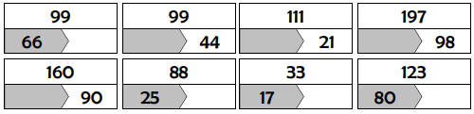

**43**

**16**

**63**

**70**

**99**

**90**

**55**

**33**

Calcul automatisé :

41 – 14 = **27**  99 - 99 = **0**  46 – 29 = **17**  59 – 13 = **46**

92 - 90 = **2**  97 - 33 = **64** 91 – 51 = **40**  83 – 57 = **26**

85 - 85 = **0**  66 - 43 = **23**  90 – 45 = **45**  67 – 28 = **39**

242 - 125 = **117** 325 - 223 = **102** 872 – 422 = **450**  327 – 297 = **30**

780 - 547 = **233**  687 - 413 = **274** 597 – 416 = **181**  160 – 68 = **92**

Problème : Arnaud est trop grand pour jouer avec sa collection de 262 petits soldats. Il en garde 118 et donne les autres à son petit frère. Combien de soldats-a-t-il donnés ?

**Il a donné 144 soldats.**

Calcul réfléchi : Comptes mystérieux

Remets les nombres à leur place : 6 – 7 – 46 🡺 **46** - (**6** x **7**) = 4

Remets les nombres à leur place : 6 – 17 – 19 🡺 (**17** + **6**) - **19** = 4

Problème : La température de notre corps est 37 °C. Celle des oiseaux est 40 °C. Pour connaître celle des hamsters dorés pendant l’hibernation, calcule la différence entre ces deux nombres.

**La température des hamsters dorés est de 3°C.**

Clap : 328 – 313, 314 – 214, 974 – 244, 915 – 178, 561 – 521 🡺 **15, 100, 730, 737, 40**

9h05 : Calcul en ligne CM2

Leçon CL4

Divise par 10, 100, 1 000 comme dans l’exemple :

Exemple : 2,5 : **10** = 0,25 ou 2,5 **: 100** = 0,025 ou 2,5 **: 1 000** = 0,0025

**62,5** : 1 000 = 0,0625

5,3 : **10** = 0,53

9,62 : **100** = 0,0962

**26** : 100 = 0,26

**24,5** : 10 = 2,45

9h05 : Calcul en ligne CM1

Leçon CL4

Multiplier et diviser par 60 : On se rappelle que 60 = 6 x 10

Multiplier et diviser par 15 : On se rappelle que 15 = 3 x 5

9 h x 60 = **540** min

12 h x 60 = **720** min

480 min : 60 = **8** h

90 x 15 = **90 x 3 x 5 = 450 x 3 = 1 350**

240 : 15 = **(240 : 3) : 5 = 80 : 5 = 16**

9h10 : Dictée de phrase

CM1 : Notre école défend l’environnement.

CM2 : Le garçon cherche des traces.

9h15 : Apprendre à écrire des mots courants CM1/CM2

CM1 : le retard, arriver, passer, chasser, le ton

CM2 : la chair, une conférence, constituer, enlever, la défense

9h20 : Géométrie rapide CM1/CM2 et écriture

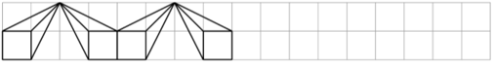

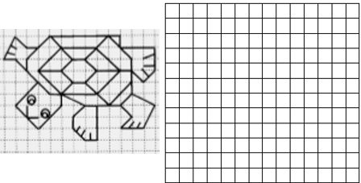

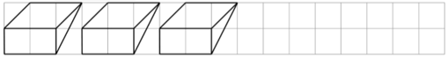

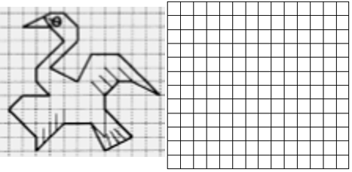

Ecriture : **v V**

Phrase : CM1/CM2 :  **Victor visite le Venezuela.**

9h30 : Mathématiques

Obj : Savoir l’aire

Compagnon Maths

Exercices 12,13,14 p 102 + Défi

Leçon G9

9h30 : Mathématiques

Obj : Savoir construire une figure

Compagnon Maths

Exercices 2,8 p 151, 13 p 152, Exercice plus 1

Leçon G5 suite 2

10h00 : Orthographe

Obj : Savoir choisir entre les homophones leur ou leurs

Observation réfléchie de la langue française(La balle aux mots)

Exercices 1,2,3 p 157

Leçon O16

10h00 : Orthographe

Obj : Savoir accorder les participes passés

Observation réfléchie de la langue française(La balle aux mots)

Exercices 1,2,3,4 p 155

Leçon O17 suite

10h30 : RECREATION

10h45 : Géographie

Voir G8/G9 contrôle : Approche développement durable : les déchets : réduction et recyclage / Les moyens de transport.

11h45 : REPAS

13h30 : Fluence deuxième lecture et gammes de lecture.

13h35 : Je lis, je comprends CM1/CM2

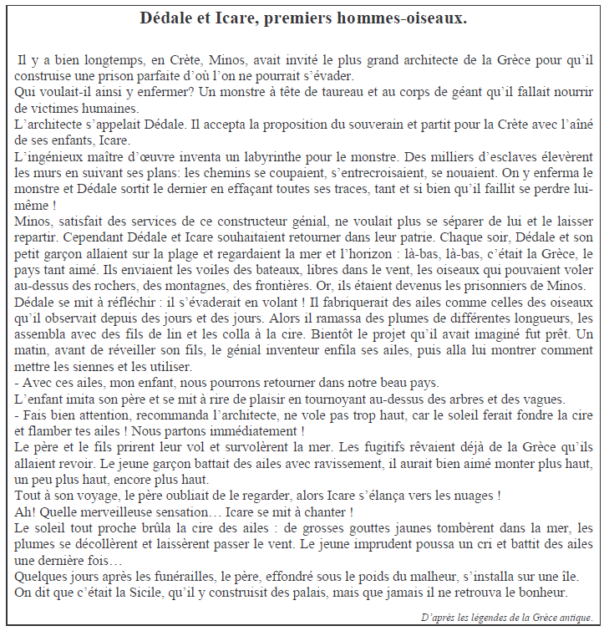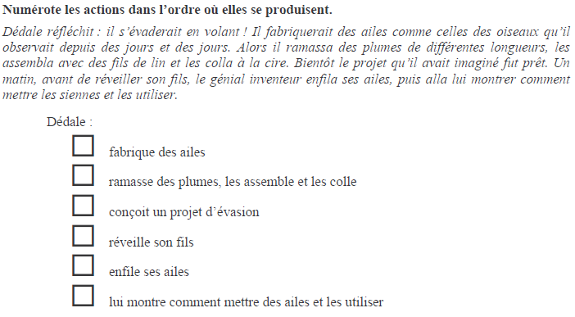

**3**

**2**

**1**

**5**

**4**

**6**

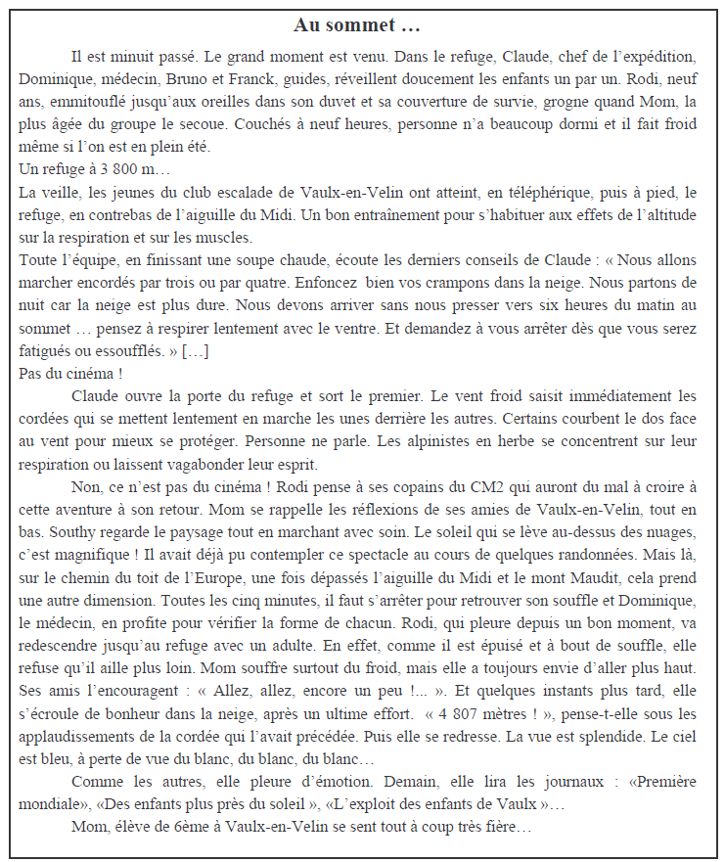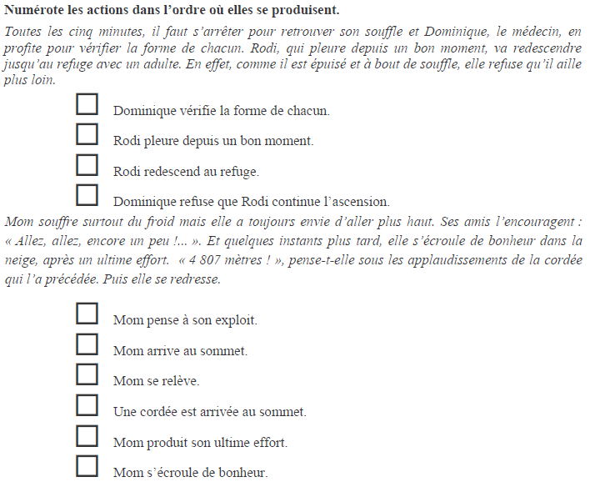

**5**

**3**

**6**

**1**

**2**

**4**

**2**

**1**

**4**

**3**

13h40 : Anglais CM1/CM2

Thursday 20th March Revoir Londres, city : une ville, citizen : citoyen

Voir séance U8 contrôle année 1 : I like to eat

14h15 : Vie collective

Obj : Rendre chacun responsable de son comportement, le travail

EC2 année 1 : Le travail

15h00 : Education musicale

Obj : Apprendre une chanson en rythme.

Chant (écocitoyen) : écocitoyen <https://www.youtube.com/watch?v=zaRP6JV2dOQ>

Une balade en forêt les enfantastiques <https://www.youtube.com/watch?v=Jj5DtFqj8aw>

Aux arbres citoyens <https://www.youtube.com/watch?v=U8DD1c24bwk>

Un monde parfait : <https://www.youtube.com/watch?v=y8p0BxMykqg>,

BONNE ET HEUREUSE ANNEE <https://www.youtube.com/watch?v=XW56nJc3XPA>

Toi mon soleil Dominique Dimey <https://www.youtube.com/watch?v=495p-DxreT0>

Madame nature Aldebert <https://www.youtube.com/watch?v=VvWlNuiHyPU>

Les enfants du monde <https://www.youtube.com/watch?v=_aXA1jRXWnk>

Lettre à la terre <https://www.youtube.com/watch?v=kIp79DchRBY>

15h20 : Ecriture des devoirs

Pour jeudi 27 mars :

Orthographe : Apprendre O14, O15, O16 (CM1), O26, O27, O17 (CM2) évaluation

15h30 : RECREATION

15h45 : E.P.S

Obj : Sport collectif

Jouer à divers jeux collectifs